ДОДАТОК 3
до тендерної документації

ПРОЄКТ ДОГОВОРУ ПРО ЗАКУПІВЛЮ

Договір № ___
про закупівлю товару за державні кошти

м. Чернігів «___» ____________ 2024 року

Аварійно-рятувальний загін спеціального призначення Головного управління Державної служби України з надзвичайних ситуацій у Чернігівській області в особі ______________________________________________________, який діє на підставі Статуту (далі - Замовник), з однієї сторони, і
__________________________________________________________________________ в особі _______________________________________________________________________________, який діє на підставі ___________________________ (далі - Постачальник), з другої сторони, далі разом – Сторони, а кожний окремо - Сторона, керуючись Постановою Кабінету Міністрів України від 12 жовтня 2022 року № 1178 «Про затвердження особливостей здійснення публічних закупівель товарів, робіт і послуг для замовників, передбачених Законом України «Про публічні закупівлі», на період дії правового режиму воєнного стану в Україні та протягом 90 днів з дня його припинення або скасування» (зі змінами), уклали цей Договір про закупівлю товару за державні кошти (далі - Договір) про наступне:

1. Предмет Договору
1.1. Постачальник зобов’язується поставити та передати у власність Замовника: Ворота промислові секційні (код за ЄЗС ДК 021:2015: 44220000-8 - Столярні вироби), з врахуванням демонтажу/монтажу конструкцій, відповідно до Специфікації (Додаток до Договору), (далі - Товар), а Замовник зобов’язується прийняти Товар та сплатити його вартість.
1.2. Закупівля Товару здійснюється відповідно до Постанови Кабінету Міністрів України від 12 жовтня 2022 року № 1178 «Про затвердження особливостей здійснення публічних закупівель товарів, робіт і послуг для замовників, передбачених Законом України «Про публічні закупівлі», на період дії правового режиму воєнного стану в Україні та протягом
90 днів з дня його припинення або скасування» (зі змінами).
1.3. Обсяг закупівлі Товару, що є предметом Договору, може бути зменшений залежно від реального фінансування Замовника.

2. Якість та гарантійний строк Товару
2.1. Постачальник повинен поставити Замовнику Товар, якість якого відповідає умовам, встановленим чинним законодавством України для цієї категорії Товару. Технічні та якісні характеристики Товару повинні відповідати чинним нормативним актам (державним стандартам/технічним умовам/нормам) що підтверджується паспортом якості виробника та/або сертифікатом відповідності (для товару, який підлягає сертифікації).
2.2. Замовник має право відмовитися від прийняття Товару, який не відповідає за якістю умовам Договору. Товар неналежної якості підлягає обов’язковому поверненню Постачальнику.
2.3. У разі поставки Товару неналежної якості або виявлення недоліків (дефектів, невідповідності), Постачальник зобов’язується за власний рахунок усунути недоліки (дефекти) або замінити Товар неналежної якості протягом 5 (п’яти) календарних днів з дати отримання претензії від Замовника. Усі витрати, пов’язані з усуненням недоліків (дефектів) або заміною неякісного Товару, несе Постачальник.
3. Ціна Договору
3.1. Ціна на Товар встановлюється в національній валюті України - гривні.
3.2. Ціна Договору становить ___________ грн. (________________________) без/з ПДВ.
3.3. Ціна Договору включає в себе вартість самого Товару, всі податки, збори, витрати
Постачальника з транспортування, вартість упакування, маркування Товару, страхування та будь-які інші витрати, пов'язані з виконанням умов даного Договору.
3.4. Ціна Договору може бути зменшеною за взаємною згодою Сторін.

4. Порядок здійснення оплати
4.1. Розрахунок здійснюється у безготівковій формі шляхом перерахування Замовником грошових коштів на поточний рахунок Постачальника. Розрахунок здійснюється, протягом 10 банківських днів з моменту поставки Товару на підставі видаткової накладної.
4.2. Замовник має право повернути неналежно оформлений рахунок-фактуру та видаткову накладну для виправлення або зміни. Дата отримання належно оформленого документа, складеного з дотриманням усіх вимог Договору та чинного законодавства України, вважається датою отримання рахунку-фактури та видаткової накладної Постачальником.
4.3. У разі затримки бюджетного фінансування розрахунок за поставлений Товар здійснюється упродовж 5 (п’яти) банківських днів з дати отримання Замовником бюджетного призначення на фінансування закупівлі на свій реєстраційний рахунок.
4.4. Сторони дійшли спільної згоди, що бюджетні (фінансові) зобов’язання Замовника за цим Договором виникають у разі наявності та в межах відповідних бюджетних призначень (асигнувань) та фактичного надходження коштів Державного бюджету на зазначені цілі Замовника.

5. Поставка Товару
5.1. Місце поставки Товару: вул. Захисників України, 4, м. Чернігів.
5.2. Строк поставки Товару: до 19 грудня 2024 року.
5.3. Постачальник зобов’язується одночасно з поставкою Товару надати оформлені належним чином видаткову накладну.
5.4. Датою поставки Товару є дата, коли Товар було передано у власність Замовника в місці поставки з моменту та на підставі підписаної Сторонами видаткової накладної. Товар вважається переданим Замовнику у кількості та якості в місці поставки з моменту та на підставі підписаної Сторонами видаткової накладної.
5.5. Зобов’язання Постачальника щодо поставки Товару вважаються виконаними у повному обсязі з моменту передання Товару належної якості у власність Замовника у місці поставки з моменту та на підставі підписаної Сторонами видаткової накладної.

6. Права та обов’язки Сторін
6.1. Замовник зобов’язаний:
6.1.1. Своєчасно та в повному обсязі здійснювати розрахунки за поставлений Товар.
6.1.2. Приймати поставлений Товар згідно з видатковою накладною.
6.2. Замовник має право:
6.2.1. Достроково, в односторонньому порядку, розірвати цей Договір у разі невиконання та/або неналежного виконання зобов’язань Постачальником, шляхом направлення письмового повідомлення про це Постачальнику.
6.2.2. Повернути неякісний Товар Постачальнику.
6.2.3. Зменшувати обсяг закупівлі Товару та ціну (загальну вартість) цього Договору залежно від реального фінансування видатків на зазначені цілі, а також у випадку зменшення обсягу споживчої потреби Товару. У такому разі Сторони вносять відповідні зміни до цього Договору.
6.2.4. При виявленні недоліків/дефектів/невідповідності, поставленого Товару умовам цього Договору направити Постачальнику претензію з даними про характер виявленої невідповідності. Під недоліками/дефектами/невідповідностями слід розуміти властивість Товару, яка не відповідає вимогам, встановленим для цієї категорії Товару у нормативно-правових актах і нормативних документах, за якістю, стандартами, технічними умовами та іншим нормам технічної документації.
6.3. Постачальник зобов’язаний:
6.3.1. Забезпечити поставку Товару у терміни, встановлені цим Договором.
6.3.2. Забезпечити відповідність якості Товару встановленим нормам якості на такий Товар.
6.3.3. Усунути недоліки (дефекти) Товару або замінити неякісний Товар на Товар належної якості у порядку, визначеному розділом 2 цього Договору.
6.4. Постачальник має право:
6.4.1. Своєчасно та в повному обсязі отримати плату за поставлений Товар.

7. Відповідальність Сторін
7.1. У разі невиконання або неналежного виконання своїх зобов’язань за Договором Сторони несуть відповідальність, передбачену чинним законодавством України та цим Договором.
7.2. У разі порушення строків поставки або недопоставку Товару Постачальник зобов`язаний сплатити Замовнику пеню в розмірі 0,1 % вартості Товару, за яким допущено прострочення виконання за кожен день прострочення, а за прострочення більш 30 (тридцяти) днів Постачальник додатково сплачує Замовнику штраф у розмірі 7 % від вказаної вартості непоставленого Товару. Нарахування штрафних санкцій здійснюється за весь час прострочення виконання зобов`язання.
7.3. За порушення узгодженого Сторонами терміну, щодо заміни Товару неналежної якості, стягується штраф з Постачальника на користь Замовника у розмірі 20 % вартості неякісного (некомплектного) Товару.
7.4. У разі якщо Постачальником порушено терміни поставки більш ніж 10 (десять) календарних днів Замовник має право відмовитися від подальшого приймання Товару.
7.5. Оплата штрафних санкцій не звільняє винну Сторону від обов'язку виконати всі свої зобов'язання за Договором.
7.6. У випадках, не передбачених умовами цього Договору, Сторони несуть відповідальність, передбачену чинним законодавством України.
8. Оперативно-господарські санкції
8.1. Сторони дійшли взаємної згоди щодо можливості застосування оперативно-господарської санкції, зокрема відмови від встановлення на майбутнє господарських відносин із стороною, яка порушує зобов’язання (пункт 4 частини 1 статті 236 Господарського кодексу України).
8.2. Відмова від встановлення на майбутнє господарських відносин із стороною, яка порушує зобов’язання, може застосовуватися Замовником до Постачальника за невиконання Постачальником своїх зобов’язань перед Замовником в частині, що стосується:
- якості поставленого товару;
- розірвання аналогічного за своєю природою Договору із Замовником у разі прострочення строку поставки товару;
- розірвання аналогічного за своєю природою Договору із Замовником у разі прострочення строку усунення дефектів.
8.3. У разі порушення Постачальником умов щодо порядку та строків постачання товару, якості поставленого товару Замовник має право в будь-який час, як протягом строку дії Договору, так і протягом одного року після спливу строку дії Договору, застосувати до Постачальника оперативно-господарську санкцію у формі відмови від встановлення на майбутнє господарських зв’язків (далі – Санкція).
8.4. Строк дії Санкції визначає Замовник, але він не буде перевищувати трьох років з моменту початку її застосування. Замовник повідомляє Постачальника про застосування до нього Санкції та строк її дії шляхом направлення повідомлення у спосіб, передбачений Договором. Усі документи (листи, повідомлення, інша кореспонденція та ін.), що будуть відправлені Замовником на адресу Постачальника, вказану в Договорі, вважаються такими, що були відправлені належним чином належному отримувачу до тих пір, поки Постачальник письмово не повідомить Замовника про зміну свого місцезнаходження (із доказами про отримання Замовником такого повідомлення). Уся кореспонденція, що направляється Замовником, вважається отриманою Постачальником не пізніше 14-ти днів з моменту її відправки Замовником на адресу Постачальника, зазначену в Договорі.

9. Обставини непереборної сили
9.1. Сторони звільняються від відповідальності за невиконання або неналежне виконання зобов’язань за цим Договором у разі виникнення обставин непереборної сили, які не існували під час укладання Договору та виникли поза волею Сторін. Під непереборною силою в цьому Договорі розуміються будь-які надзвичайні або невідворотні події зовнішнього щодо Сторін характеру або їх наслідки, які виникають без вини Сторін, поза їх волею або всупереч волі й бажанню Сторін, і які не можна, за умови застосування звичайних для цього заходів, передбачити й не можна при всій обережності й передбачливості запобігти (уникнути), у тому числі, але не винятково стихійні явища природного характеру (землетруси, повені, урагани, руйнування в результаті блискавки й т. п.), нещастя біологічного, техногенного й антропогенного походження (вибухи, пожежі, вихід з ладу машин і устаткування, масові епідемії та ін.), карантин, встановлений Кабінетом Міністрів України, обставини суспільного життя (війна, воєнні дії, блокади, громадські заворушення, прояви тероризму, масові страйки й локаути, бойкоти та ін.).
9.2. Сторона, що не може виконувати зобов’язання за цим Договором унаслідок дії обставин непереборної сили, повинна протягом 14-ти календарних днів з моменту їх виникнення повідомити про це іншу Сторону у письмовій формі шляхом направлення офіційного листа на офіційну електронну адресу (або електронну адресу, зазначену в договорі). Неповідомлення або несвоєчасне повідомлення про настання чи припинення обставин непереборної сили позбавляє Сторону права посилатися на них як на обставини, що звільняють від відповідальності за невиконання або неналежне виконання зобов’язань за цим Договором.
9.3. Сторона, для якої склались форс-мажорні обставини (обставини непереборної сили), зобов’язана надати іншій Стороні документ, виданий Торгово-промисловою палатою України, яким засвідчене настання форс-мажорних обставин (обставин непереборної сили).
Сторона, для якої склались форс-мажорні обставини (обставини непереборної сили), пов’язані з військовою агресією російської федерації проти України, що стала підставою введення воєнного стану, може надати іншій Стороні документ компетентних державних органів, який посвідчує наявність форс-мажорних обставин, пов’язаних з військовою агресією російської федерації проти України. У разі, якщо форс-мажорні обставини (обставини непереборної сили) пов’язані з військовою агресією російської федерації проти України, що стала підставою введення воєнного стану, надання документа, виданого Торгово-промисловою палатою України, не вимагається для підтвердження наявності форс-мажорних обставин (обставин непереборної сили).
Документи, зазначені у цьому пункті, Сторона, для якої склались форс-мажорні обставини (обставини непереборної сили), повинна надати іншій Стороні у розумний строк, але не пізніше ніж 14 днів з моменту припинення дії форс-мажорних обставин (обставин непереборної сили) та їх наслідків.
9.4. У разі коли строк дії обставин непереборної сили триває більше 6-ти місяців, кожна із Сторін в установленому порядку має право розірвати цей Договір достроково шляхом направлення іншій Стороні офіційного листа на офіційну електронну адресу (або електронну адресу, зазначену в цьому Договорі) не менш ніж за 30 календарних днів до бажаної дати розірвання, яка обов’язково зазначається в такому листі.
9.5. Якщо обставини непереборної сили та (або) їх наслідки тимчасово перешкоджають повному або частковому виконанню зобов’язань за цим Договором, час виконання зобов’язань продовжується на час дії таких обставин або усунення їх наслідків, але не більш ніж до кінця поточного, бюджетного року.
9.6. У разі, якщо у зв’язку з виникненням обставин непереборної сили та (або) їх наслідків, за які жодна із сторін не відповідає, виконання зобов’язань за цим Договором є остаточно неможливим, то цей Договір вважається припиненим з моменту виникнення неможливості виконання зобов’язань за цим Договором, при цьому Сторони не звільняються від обов’язку сповістити іншу Сторону про настання обставин непереборної сили або виникнення їхніх наслідків (стаття 607 ЦКУ).
9.7. Наслідки розірвання даного Договору, у тому числі його одностороннього розірвання, визначаються відповідно до умов цього Договору та чинного законодавства України.

10. Вирішення спорів
10.1. У випадку виникнення спорів або розбіжностей Сторони зобов’язуються вирішувати їх шляхом переговорів та консультацій.
10.2. Усі неврегульовані спори, розбіжності чи вимоги, які виникають з Договору або у зв’язку з ним, зокрема такі, що стосуються його виконання, порушення, припинення або визнання недійсним, підлягають вирішенню в установленому законодавством порядку.

11. Порядок змін умов Договору
11.1 Зміни до Договору можуть вноситись у випадках, зазначених у Договорі та оформляються у письмовій формі шляхом укладення додаткової угоди Сторонами.
11.2. Пропозицію щодо внесення змін до Договору може зробити кожна із Сторін Договору, шляхом направлення офіційного листа (пропозиції) іншій стороні в письмовій / електронній формі.
11.3. Пропозиція щодо внесення змін до Договору має містити обґрунтування необхідності внесення таких змін і виражати намір особи, яка її зробила, вважати себе зобов'язаною у разі її прийняття.
11.4. Сторона, що отримала пропозицію щодо внесення змін до Договору має протягом 20 робочих днів розглянути пропозицію та погодитись з нею чи надати аргументовану відмову.
11.5. Зміна цього Договору допускається лише за згодою сторін, якщо інше не встановлено цим Договором або законом. В той же час, цей Договір може бути змінено або розірвано за рішенням суду на вимогу однієї із сторін у разі істотного порушення Договору другою стороною та в інших випадках, встановлених Договором або законом.
11.6. Сторона Договору, яка вважає за необхідне розірвати Договір в односторонньому порядку, надсилає іншій стороні лист-повідомлення про розірвання Договору не пізніше ніж за 30 днів до дати розірвання Договору. Лист-повідомлення про розірвання Договору надсилається поштовим та/або електронним листом з описом вкладення на адресу сторони, що зазначена у розділі „Реквізити даного договору“. Договір вважається розірваним з дати розірвання, зазначеної в листі-повідомленні про розірвання Договору.
11.7. Будь-яка Сторона Договору має право розірвати цей договір про закупівлю в односторонньому порядку, повідомивши про це іншу Сторону у строк 20 календарних днів до дати розірвання Договору, у разі:
- невиконання або неналежного виконання протилежною Стороною своїх зобов’язань за Договором;
- прийняття судом постанови про визнання будь-якої Сторони Договору банкрутом;
- застосування щодо будь-якої Сторони Договору санкцій згідно з Законом України «Про санкції», відповідними Указами Президента України та Рішеннями Ради національної безпеки і оборони України про застосування персональних спеціальних економічних та інших обмежувальних заходів (санкцій);
- порушення Виконавцем антикорупційного застереження, передбаченого Договором;
- в інших випадках, передбачених Договором та чинним законодавством України.
11.8. Додаткові угоди та додатки до Договору є його невід'ємною частиною і мають юридичну силу у разі, якщо вони викладені у письмовій формі, підписані Сторонами та набирають чинності з моменту їх підписання уповноваженими представниками Сторін.
11.9. Кожна Сторона несе повну відповідальність за правильність вказаних нею в Договорі реквізитів та зобов'язується своєчасно у письмовій формі повідомляти іншу Сторону про їх зміну, а у разі неповідомлення несе ризик настання пов'язаних із ним несприятливих наслідків.
11.10. Істотними умовами Договору є предмет (найменування, кількість, якість), ціна та строк дії Договору. Інші умови Договору істотними не є та можуть змінюватися відповідно до норм Господарського та Цивільного кодексів.
11.11. Істотні умови Договору (крім договорів про закупівлю товарів, робіт та послуг для/з будівництва, ремонту та інших інженерно-технічних заходів із захисту об’єктів критичної інфраструктури паливно-енергетичного сектору критичної інфраструктури за основними технічними показниками, погодженими Міненерго) не можуть змінюватися після його підписання до виконання зобов’язань сторонами в повному обсязі, крім випадків:
11.11.1. Зменшення обсягів закупівлі, зокрема з урахуванням фактичного обсягу видатків Замовника (Сторони можуть внести зміни до Договору у разі зменшення обсягів закупівлі, зокрема з урахуванням фактичного обсягу видатків Замовника, а також у випадку зменшення обсягу обсягу споживчої потреби товару. У такому випадку ціна Договору зменшується залежно від зміни таких обсягів);
11.11.2. Погодження зміни ціни за одиницю товару в Договорі у разі коливання ціни такого товару на ринку, що відбулося з моменту укладення Договору або останнього внесення змін до Договору в частині зміни ціни за одиницю товару. Зміна ціни за одиницю товару здійснюється пропорційно коливанню ціни такого товару на ринку (відсоток збільшення ціни за одиницю товару не може перевищувати відсоток коливання (збільшення) ціни такого товару на ринку) за умови документального підтвердження такого коливання та не повинна призвести до збільшення суми, визначеної в Договорі на момент його укладення. (У разі коливання ціни такого товару на ринку, що відбулося з моменту укладення Договору або останнього внесення змін до Договору в частині зміни ціни за одиницю товару, Постачальник письмово звертається до Замовника щодо зміни ціни за одиницю товару. Наявність факту коливання ціни такого товару на ринку підтверджується довідкою/ами або листом/ами (завіреними копіями цих довідки/ок або листа/ів) відповідних органів, установ, організацій, які уповноважені надавати відповідну інформацію щодо коливання ціни такого товару на ринку. До розрахунку ціни за одиницю товару приймається ціна щодо розміру ціни на товар на момент укладання Договору (з урахуванням внесених раніше змін до Договору) та на момент звернення до вказаних органів, установ, організацій, що підтверджує коливання (зміни) цін на ринку такого товару, що є предметом закупівлі за цим Договором);
11.11.3. Покращення якості предмета закупівлі за умови, що таке покращення не призведе до збільшення суми, визначеної в Договорі. (Сторони можуть внести зміни до Договору у разі покращення якості предмета закупівлі за умови, що така зміна не призведе до зміни предмета закупівлі та відповідає тендерній документації в частині встановлення вимог та функціональних характеристик до предмета закупівлі і є покращенням його якості. Підтвердженням можуть бути документи технічного характеру з відповідними висновками, наданими уповноваженими органами, що свідчать про покращення якості, яке не впливає на функціональні характеристики предмета закупівлі);
11.11.4. Продовження строку дії Договору та/або строку виконання зобов’язань щодо передачі товару у разі виникнення документально підтверджених об’єктивних обставин, що спричинили таке продовження, у тому числі обставин непереборної сили, затримки фінансування витрат замовника, за умови що такі зміни не призведуть до збільшення суми, визначеної в Договорі. (Форма документального підтвердження об’єктивних обставин визначатиметься Замовником у момент виникнення об’єктивних обставин (з огляду на їхні особливості) з дотриманням чинного законодавства);
11.11.5. Погодження зміни ціни в Договорі в бік зменшення (без зміни кількості (обсягу) та якості товарів, робіт і послуг). (Сторони можуть внести зміни до Договору в разі узгодженої зміни ціни в бік зменшення (без зміни кількості (обсягу) та якості товарів);
11.11.6. Зміни ціни в Договорі у зв’язку зі зміною ставок податків і зборів та/або зміною умов щодо надання пільг з оподаткування – пропорційно до зміни таких ставок та/або пільг з оподаткування, а також у зв’язку зі зміною системи оподаткування пропорційно до зміни податкового навантаження внаслідок зміни системи оподаткування. (Сторони можуть внести зміни до Договору в разі зміни згідно із законодавством ставок податків і зборів та/або зміною умов щодо надання пільг з оподаткування – пропорційно до зміни таких ставок та/або пільг з оподаткування, а також у зв’язку зі зміною системи оподаткування пропорційно до зміни податкового навантаження внаслідок зміни системи оподаткування. Зміна ціни у зв’язку зі зміною ставок податків і зборів та/або зміною умов щодо надання пільг з оподаткування — пропорційно до зміни таких ставок та/або пільг з оподаткування, а також у зв’язку з зміною системи оподаткування пропорційно до зміни податкового навантаження внаслідок зміни системи оподаткування. Може відбуватися як в бік збільшення, так і в бік зменшення, сума Договору може змінюватися залежно від таких змін без зміни обсягу закупівлі. Підтвердженням можливості внесення таких змін будуть чинні (введені в дію) нормативно-правові акти);
11.11.7. Зміни встановленого згідно із законодавством органами державної статистики індексу споживчих цін, зміни курсу іноземної валюти, зміни біржових котирувань або показників Platts, ARGUS, регульованих цін (тарифів), нормативів, середньозважених цін на електроенергію на ринку «на добу наперед», що застосовуються в Договорі, у разі встановлення в Договорі порядку зміни ціни. (Сторони можуть внести відповідні зміни в разі зміни регульованих цін (тарифів), при цьому підтвердженням можливості внесення таких змін будуть чинні (введені в дію) нормативно-правові акти відповідного уповноваженого органу щодо встановлення регульованих цін);
11.11.8. Зміни умов у зв’язку із застосуванням положень частини 6 статті 41 Закону, а саме дія Договору може бути продовжена на строк, достатній для проведення процедури закупівлі на початку наступного року в обсязі, що не перевищує 20 відсотків суми, визначеної в початковому Договорі, укладеному в попередньому році, якщо видатки на досягнення цієї цілі затверджено в установленому порядку. (Ці зміни можуть бути внесені до закінчення терміну дії Договору. 20 % будуть відраховуватись від початкової суми укладеного Договору на момент укладення Договору згідно з ціною переможця процедури закупівлі).
12. Строк дії Договору про закупівлю
12.1. Договір набирає чинності з дня його підписання уповноваженими представниками обох Сторін, скріплюється печатками Сторін (за наявності) і діє до завершення воєнного стану, але в будь-якому разі до повного виконання Сторонами своїх зобов’язань за цим Договором.
12.2. Строк дії цього Договору автоматично продовжується у разі продовження строку дії воєнного стану в Україні але не пізніше ніж до 31 грудня 2024 року.
12.3. Цей Договір складений українською мовою у двох примірниках, що мають однакову юридичну силу, по одному примірнику для кожної зі Сторін.

13. Антикорупційне застереження
13.1. Сторони підтверджують, що при виконанні Договору Сторони, а також їх афілійовані особи, та працівники зобов’язуються: - дотримуватись чинного законодавства України та відповідних міжнародно-правових актів щодо запобігання, виявлення та протидії корупції, а також запобігання та протидії легалізації (відмиванню) доходів, одержаних злочинним шляхом; - вживання всіх можливих заходів, які є необіжними та достатніми для запобігання, виявлення і протидії корупції у своїй діяльності; - не пропонувати, не обіцяти, не надавати, не приймати пропозицій, обіцянок чи надання неправомірної вигоди (грошових коштів або іншого майна, переваг, пільг, послуг, нематеріальних активів, будь якої іншої вигоди нематеріального чи негрошового характеру без законних на те підстав) прямо або опосередковано будь-яким особам/від будь яких осіб за вчинення чи не вчинення такою особою будь-яких дій з метою отримання неправомірної вигоди (обіцянки неправомірної вигоди) від таких осіб.
13.2. У разі отримання однією зі Сторін відомостей про вчинення особою/особами, визначеними у цьому Договорі, заборонених до вчинення у цьому розділі дій, та/або відомостей, що відбулося або може відбутися корупційне правопорушення за участю вказаної особи/осіб, така Сторона має право направити іншій Стороні вимогу надати пояснення з цього приводу.

14. Інші умови
14.1. Дія Договору припиняється:
— за згодою Сторін;
— з інших підстав, передбачених цим Договором та чинним законодавством України.
14.2. Усі повідомлення, заяви та претензії, пов’язані з виконанням цього Договору або такі, що випливають з нього, повинні надсилатися Сторонами безпосередньо одна одній за вказаними у цьому Договорі адресами та телефонами Сторін.
14.3. Дострокове розірвання Договору за ініціативою однієї зі Сторін можливе при повідомленні у письмовій формі іншої Сторони не менше ніж за 10 (десять) календарних днів. Дострокове розірвання Договору за ініціативою однієї зі Сторін оформляється у письмовій формі шляхом укладання відповідної додаткової угоди, яка підписується уповноваженими представниками обох Сторін, скріплюється печатками Сторін (за наявності).
14.4. Жодна зі Сторін не має права передавати права та обов’язки за цим Договором третім особам без отримання письмової згоди другої Сторони.
14.5. Договір викладений українською мовою в двох примірниках, які мають однакову юридичну силу, по одному для кожної зі Сторін.
14.6. У випадках, не передбачених цим Договором, Сторони керуються чинним законодавством України.
14.7 Додатки до Договору: Додаток № 1 (Специфікація).

15. Місцезнаходження та банківські реквізити Сторін

ЗАМОВНИК  _____________________________________  _____________________________________  _____________________________________  _____________________________________  _____________________________________  _____________________________________  ____________________________________  _____________________________________  __________________  (посада)  _________________________ ______________________  (підпис) (П.І.Б)  м.п. | ПОСТАЧАЛЬНИК  _____________________________________  _____________________________________  _____________________________________  _____________________________________  _____________________________________  _____________________________________  _____________________________________  _____________________________________  __________________  (посада)  _________________________ ______________________  (підпис) (П.І.Б)  м.п.

Додаток 1 до Договору
про закупівлю товару за державні кошти
№ ___ від «___» _________ 2024 року

СПЕЦИФІКАЦІЯ

Ворота промислові секційні (код за ЄЗС ДК 021:2015: 44220000-8 - Столярні вироби)

№ | Найменування й характеристика продукції | Од.  вим. | Кіл-ть | Місце поставки
1 | Ворота промислові секційні 3820х3670 мм  Розмір отвору: 3820x3670мм (ширина x висота)  Тип полотна (малюнок і тиснення панелей): S-гофр woodgrain  Колір сендвіч-панелі зі зовнішньої сторони: RAL9006 Сріблястий*  Колір сендвіч-панелі з внутрішньої сторони: RAL9002 Сіро-білий*  Сторона встановлення приводу: праворуч  Ресурс пружин: 25 000 циклів . Пофарбовані торсійні пружини.  Тип монтажу: стандартний (H=430мм)  Обмежувач ходу полотна: демпфер пружинний  Розташування фурнітури: праворуч  Засув (установлювати)  Ручка одностороння HG-40.008 (установлювати)  Підвіс CS-2 (висота 500мм)  Тип упакування: вертикальна посилена | шт. | 1.0 | м. Чернігів, пр. Миру, 190А
 | Вставка світлопрозора  Колір рами зовні: Чорний*, зсередини: Чорний*  Розмір: 664х344мм; прямокутне із закругленими краями; подвійне прозоре засклення. Удароміцний акрил 3 мм. | шт. | 12.0
 | Редуктор ланцюговий | шт. | 1.0

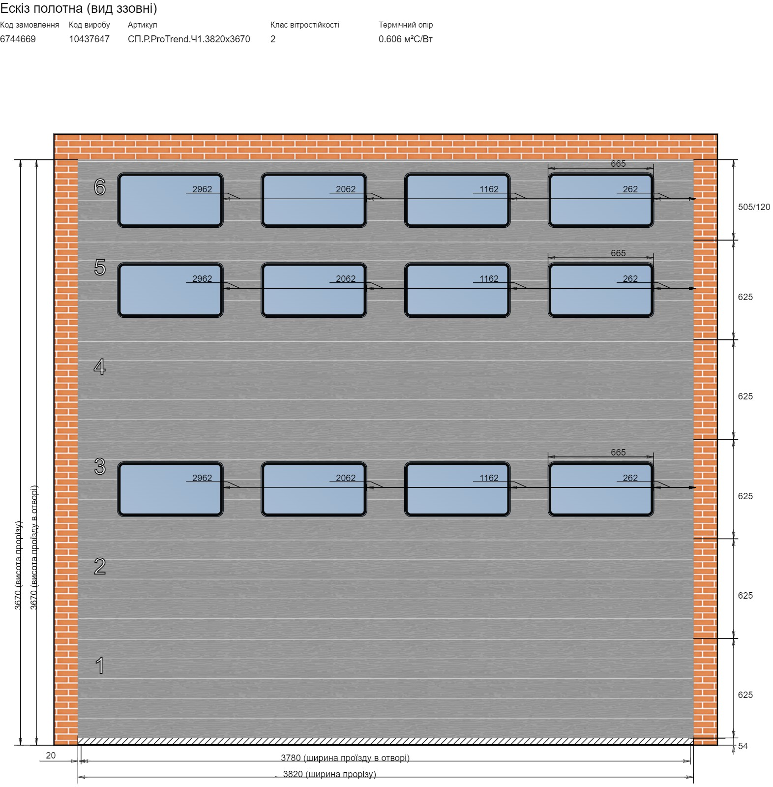
Малюнок 1 - Ворота промислові секційні 3820х3670 мм
№ | Найменування й характеристика продукції | Од. вим. | Кіл-ть | Місце поставки
2 | Ворота промислові секційні 3860х3625 мм  Розмір отвору: 3860x3625мм (ширина x висота)  Тип полотна (малюнок і тиснення панелей): S-гофр woodgrain  Колір сендвіч-панелі зі зовнішньої сторони: RAL9006 Сріблястий*  Колір сендвіч-панелі з внутрішньої сторони: RAL9002 Сіро-білий* Сторона встановлення приводу: праворуч  Ресурс пружин: 25 000 циклів . Пофарбовані торсійні пружини.  Тип монтажу: стандартний (H=430мм)  Обмежувач ходу полотна: демпфер пружинний  Розташування фурнітури: праворуч  Засув (установлювати)  Ручка двостороння HGI-40.007 (установлювати)  Підвіс CS-2 (висота 500мм)  Тип упакування: вертикальна посилена | шт. | 1.0 | м. Чернігів, пр. Миру, 190А
 | Хвіртка з низьким порогом 100 мм | шт. | 1.0
 | Напрямок відчинення: праворуч  Колір ручки хвіртки: A00-D6 Срібло*  Колір профілів обрамування: A00-D6 Срібло*  Запирання зсередини: з поворотною ручкою  Вставка світлопрозора  Колір рами зовні: Чорний*, зсередини: Чорний*  Розмір: 664х344мм; прямокутне із закругленими краями; подвійне прозоре засклення. Удароміцний акрил 3 мм. | шт. | 11.0
 | Редуктор ланцюговий | шт. | 1.0
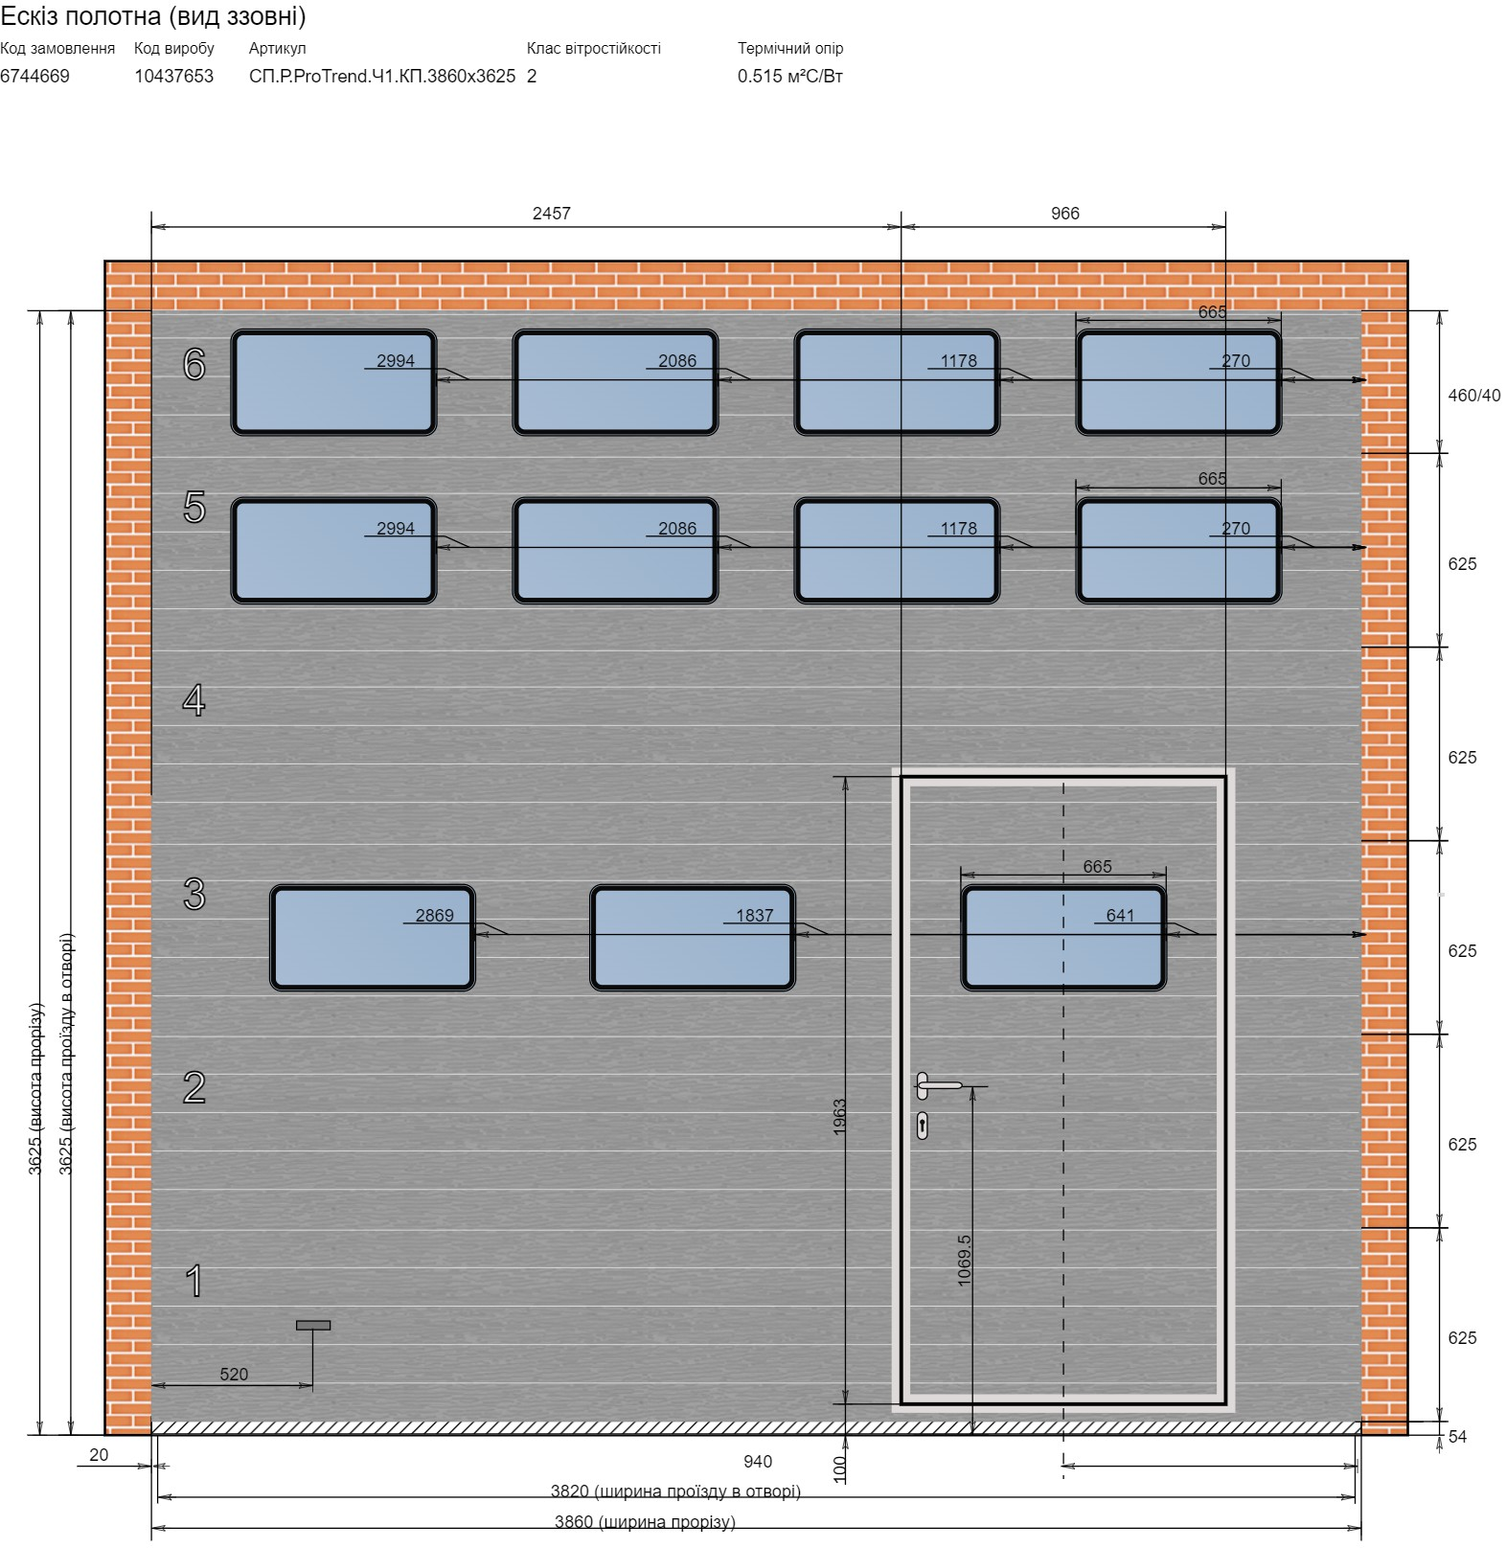
Малюнок 2 - Ворота промислові секційні 3860х3625 мм
№ | Найменування й характеристика продукції | Од.  вим. | Кіл-ть | Місце поставки
3 | Ворота промислові секційні 3500х3480 мм  Розмір отвору: 3500x3480мм (ширина x висота)  Тип полотна (малюнок і тиснення панелей): S-гофр woodgrain  Колір сендвіч-панелі зі зовнішньої сторони: RAL9006 Сріблястий*  Колір сендвіч-панелі з внутрішньої сторони: RAL9002 Сіро-білий*  Сторона встановлення приводу: праворуч  Ресурс пружин: 25 000 циклів . Пофарбовані торсійні пружини. | шт. | 1.0 | м. Чернігів, вул. Індустріальна,3
 | Вставка світлопрозора  Колір рами зовні: Чорний*, зсередини: Чорний*  Розмір: 664х344мм; прямокутне із закругленими краями; подвійне прозоре засклення. Удароміцний акрил 3 мм. | шт. | 6.0
 | Редуктор ланцюговий | шт. | 1.0

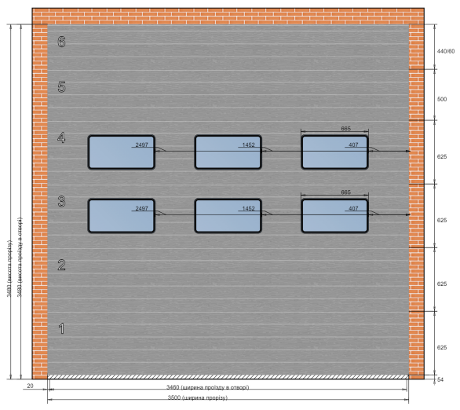

Малюнок 3 - Ворота промислові секційні 3500х3480 мм

№ | Найменування й характеристика продукції | Од.  вим. | Кіл-ть | Місце поставки
4 | Ворота промислові секційні 3360х3450 мм  Розмір отвору: 3360x3450мм (ширина x висота)  Тип полотна (малюнок і тиснення панелей): S-гофр woodgrain  Колір сендвіч-панелі зі зовнішньої сторони: RAL9006 Сріблястий*  Колір сендвіч-панелі з внутрішньої сторони: RAL9002 Сіро-білий*  Сторона встановлення приводу: праворуч  Ресурс пружин: 25 000 циклів . Пофарбовані торсійні пружини.  Тип монтажу: стандартний (H=430мм)  Обмежувач ходу полотна: демпфер пружинний  Розташування фурнітури: праворуч  Засув (установлювати)  Ручка одностороння HG-40.008 (установлювати)  Підвіс CS-2 (висота 500мм)  Тип упакування: вертикальна | шт. | 1.0 | м. Чернігів, вул. Індустріальна,3
 | Вставка світлопрозора  Колір рами зовні: Чорний*, зсередини: Чорний*  Розмір: 664х344мм; прямокутне із закругленими краями; подвійне прозоре засклення. Удароміцний акрил 3 мм. | шт. | 6.0
 | Редуктор ланцюговий | шт. | 1.0
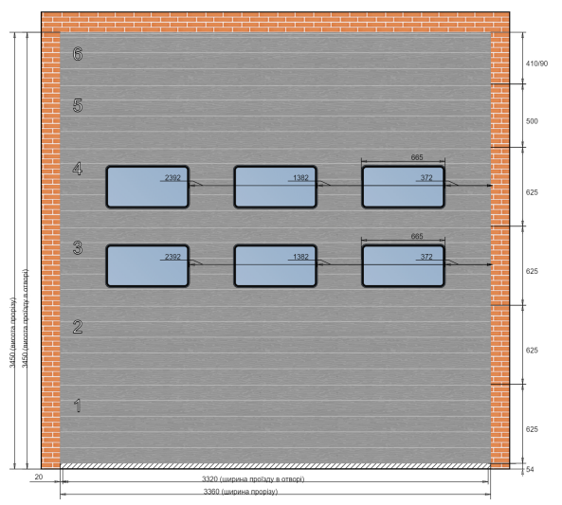
Малюнок 4 - Ворота промислові секційні 3360х3450 мм
№ | Найменування й характеристика продукції | Од. вим. | Кіл-ть | Місце поставки
5 | Ворота промислові секційні 3390х3460 мм  Розмір отвору: 3390x3460мм (ширина x висота)  Тип полотна (малюнок і тиснення панелей): S-гофр woodgrain  Колір сендвіч-панелі зі зовнішньої сторони: RAL9006 Сріблястий*  Колір сендвіч-панелі з внутрішньої сторони: RAL9002 Сіро-білий*  Сторона встановлення приводу: праворуч  Ресурс пружин: 25 000 циклів . Пофарбовані торсійні пружини.  Тип монтажу: стандартний (H=430мм)  Обмежувач ходу полотна: демпфер пружинний Розташування фурнітури: праворуч  Засув (установлювати)  Ручка одностороння HG-40.008 (установлювати) Підвіс CS-2 (висота 500мм)  Тип упакування: вертикальна | шт. | 1.0 | м. Чернігів, вул. Індустріальна,3
 | Вставка світлопрозора  Колір рами зовні: Чорний*, зсередини: Чорний*  Розмір: 664х344мм; прямокутне із закругленими краями; подвійне прозоре засклення. Удароміцний акрил 3 мм. | шт. | 6.0
 | Редуктор ланцюговий | шт. | 1.0

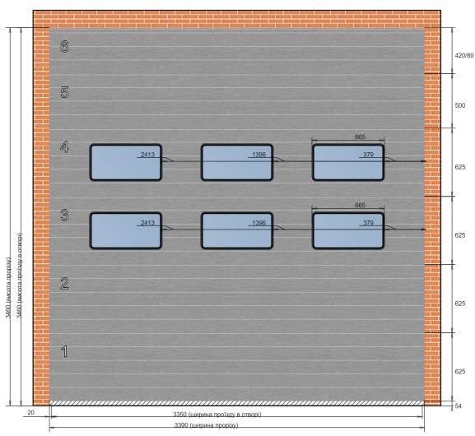

Малюнок 5 - Ворота промислові секційні 3390х3460 мм
№ | Найменування й характеристика продукції | Од. вим. | Кіл-ть | Місце поставки
6 | Ворота промислові секційні 3400х3430 мм  Розмір отвору: 3400x3430мм (ширина x висота)  Тип полотна (малюнок і тиснення панелей): S-гофр woodgrain  Колір сендвіч-панелі зі зовнішньої сторони: RAL9006 Сріблястий*  Колір сендвіч-панелі з внутрішньої сторони: RAL9002 Сіро-білий*  Сторона встановлення приводу: праворуч  Ресурс пружин: 25 000 циклів . Пофарбовані торсійні пружини.  Тип монтажу: стандартний (H=430мм)  Обмежувач ходу полотна: демпфер пружинний  Розташування фурнітури: праворуч  Засув (установлювати)  Ручка одностороння HG-40.008 (установлювати) Підвіс CS-2 (висота 500мм)  Тип упакування: вертикальна | шт. | 1.0 | м. Чернігів,  вул. Індустріальна,3
 | Вставка світлопрозора  Колір рами зовні: Чорний*, зсередини: Чорний*  Розмір: 664х344мм; прямокутне із закругленими краями; подвійне прозоре засклення. Удароміцний акрил 3 мм. | шт. | 6.0
 | Редуктор ланцюговий | шт. | 1.0
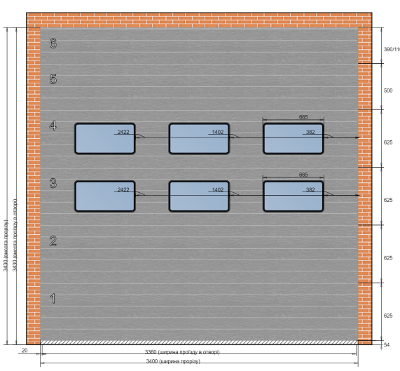
Малюнок 6 - Ворота промислові секційні 3400х3430 мм
№ | Найменування й характеристика продукції | Од. вим. | Кіл-ть | Місце поставки
7 | Ворота промислові секційні 3420х3430 мм  Розмір отвору: 3420x3430мм (ширина x висота)  Тип полотна (малюнок і тиснення панелей): S-гофр woodgrain  Колір сендвіч-панелі зі зовнішньої сторони: RAL9006 Сріблястий*  Колір сендвіч-панелі з внутрішньої сторони: RAL9002 Сіро-білий*  Сторона встановлення приводу: праворуч  Ресурс пружин: 25 000 циклів . Пофарбовані торсійні пружини.  Тип монтажу: стандартний (H=430мм)  Обмежувач ходу полотна: демпфер пружинний  Розташування фурнітури: праворуч  Засув (установлювати)  Ручка двостороння HGI-40.007 (установлювати) Підвіс CS-2 (висота 500мм)  Тип упакування: вертикальна | шт. | 1.0 | м. Чернігів,  вул. Індустріальна,3
 | Хвіртка з низьким порогом 100 мм  Напрямок відчинення: праворуч  Колір ручки хвіртки: A00-D6 Срібло*  Колір профілів обрамування: A00-D6 Срібло*  Запирання зсередини: з поворотною ручкою | шт. | 1.0
 | Вставка світлопрозора  Колір рами зовні: Чорний*, зсередини: Чорний*  Розмір: 664х344мм; прямокутне із закругленими краями; подвійне прозоре засклення. Удароміцний акрил 3 мм. | шт. | 5.0
 | Редуктор ланцюговий | шт. | 1.0
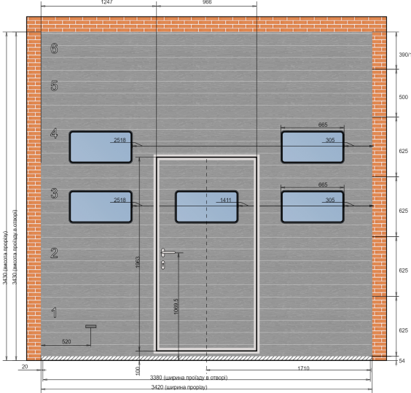
Малюнок 7 - Ворота промислові секційні 3420х3430 мм
№ | Найменування й характеристика продукції | Од.  вим. | Кіл-ть | Місце поставки
8 | Ворота промислові секційні 3420х3500 мм  Розмір отвору: 3420x3500мм (ширина x висота)  Тип полотна (малюнок і тиснення панелей): S-гофр woodgrain Колір сендвіч-панелі зі зовнішньої сторони: RAL9006 Сріблястий* Колір сендвіч-панелі з внутрішньої сторони: RAL9002 Сіро-білий*  Сторона встановлення приводу: праворуч  Ресурс пружин: 25 000 циклів . Пофарбовані торсійні пружини  Тип монтажу: стандартний (H=430мм)  Обмежувач ходу полотна: демпфер пружинний  Розташування фурнітури: праворуч  Засув (установлювати)  Ручка одностороння HG-40.008 (установлювати) Підвіс CS-2 (висота 500мм)  Тип упакування: вертикальна | шт. | 1.0 | м. Чернігів,  вул. Індустріальна,3
 | Вставка світлопрозора  Колір рами зовні: Чорний*, зсередини: Чорний*  Розмір: 664х344мм; прямокутне із закругленими краями; подвійне прозоре засклення. Удароміцний акрил 3 мм. | шт. | 6.0
 | Редуктор ланцюговий | шт. | 1.0
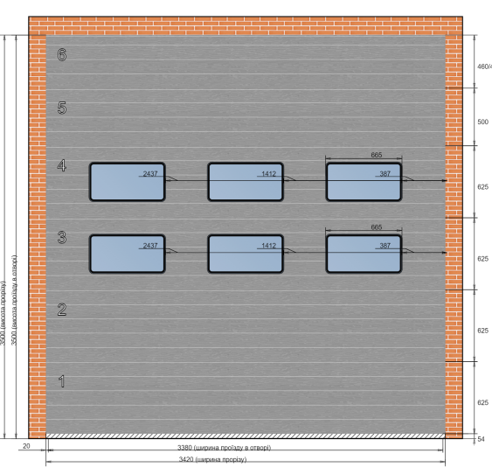
Малюнок 8 - Ворота промислові секційні 3420х3430 мм

Загальна вартість Договору становить _______________________________________________
(цифрами та словами)

Замовник: АРЗ СП ГУ ДСНС України  у Чернігівській області  __________________  (посада)  _________________________ ______________________  (підпис) (П.І.Б)  м.п. | Постачальник:  __________________  (посада)  _________________________ ______________________  (підпис) (П.І.Б)  м.п.

